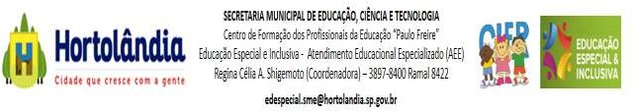

ATIVIDADES COMPLEMENTARES DA EDUCAÇÃO ESPECIAL (INCLUSÃO)

PROFESSOR/AEE: LUCIANA MARTINS CRAVO DA SILVA
DATA: 19 à 23/07/2021
ATIVIDADE: GOTINHA EM GOTINHA
MATERIAL: VÍDEO YOUTUBE
OBJETIVO: ATRAIR O INTERESSE DO ALUNO DE MANEIRA DINÂMICA, AUDITIVA E VISUAL, AUXILIANDO NA COMPREENSÃO E ASSIMILAÇÃO.
DESENVOLVIMENTO: ASSISTIR O VÍDEO NO YOUTUBE - Gotinha em Gotinha - YouTube, CONVERSAR COM A CRIANÇA SOBRE A IMPORTÂNCIA DA ÁGUA PARA O NOSSO ORGANISMO E O MEIO EM QUE VIVEMOS.
https://www.youtube.com/watch?v=N9cwDz45_ik
FORMA DE REGISTRO DA ATIVIDADE: ATRAVÉS DE FOTO OU VÍDEO A SER ENVIADA POR WHATSAPP PARA A PROFESSORA DE EDUCAÇÃO ESPECIAL LUCIANA.

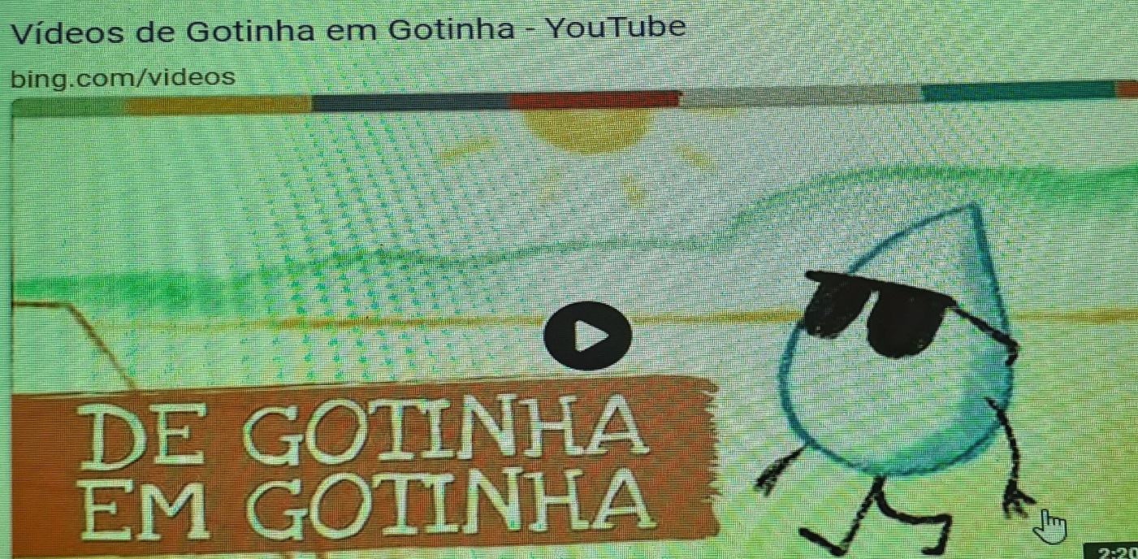

ATIVIDADES COMPLEMENTARES DA EDUCAÇÃO ESPECIAL (INCLUSÃO)

PROFESSOR/AEE: LUCIANA MARTINS CRAVO DA SILVA
DATA: 19 à 23/07
ATIVIDADE: EXPERIÊNCIA PÉ DE FEIJÃO
MATERIAL: COPO DESCARTÁVEL OU OUTRO QUE DÊ PARA FAZER A EXPERIÊNCIA, DOIS OU TRÊS SEMENTE DE FEIJÃO E UM PEDAÇO DE ALGODÃO.
OBJETIVO: ESTIMULAR A CURIOSIDADE, AMPLIAR O CONHECIMENTO, POSSIBILITAR A OBSERVAÇÃO E VIVENCIAR O PROCESSO DE PLANTIO ATRAVÉS DA EXPLORAÇÃO.
DESENVOLVIMENTO: COM A AJUDA DA FAMÍLIA, COLOQUE AS SEMENTES DE FEIJÃO NO COPINHO PLÁSTICO E CUBRA COM ALGODÃO BEM UMEDECIDO COM ÁGUA. DEIXE QUE A CRIANÇA MANUSEI O MATERIAL E CONVERSE SOBRE A IMPORTÂNCIA DA ÁGUA.
FORMA DE REGISTRO DA ATIVIDADE: ATRAVÉS DE FOTO OU VÍDEO A SER ENVIADA POR WHATSAPP PARA A PROFESSORA DE EDUCAÇÃO ESPECIAL LUCIANA.

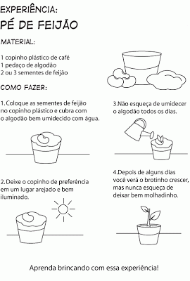
IMAGEM: https://br.pinterest.com/pin/352758583285303902/

ATIVIDADES COMPLEMENTARES DA EDUCAÇÃO ESPECIAL (INCLUSÃO)

PROFESSOR/AEE: LUCIANA MARTINS CRAVO DA SILVA
DATA: 19 à 23/07
ATIVIDADE: ALFABETO MÓVEL
MATERIAL: FOLHA IMPRESSA COM O ABCEDÁRIO E GIZ DE CERA.
OBJETIVO: EXPLORAR O ALFABETO, IDENTIFICAR AS LETRAS E DISTINGUIR O SOM. TRABALHAR A COORDENAÇÃO MOTORA.
DESENVOLVIMENTO: LER COM A CRIANÇA O ALFABETO, INDICANDO COM O DEDO CADA LETRA, APÓS A LEITURA, PEDIR PARA A CRIANÇA PINTAR COM GIZ DE CERA AS VOGAIS QUE APARECEM NA PALAVRA ÁGUA.
FORMA DE REGISTRO DA ATIVIDADE: ATRAVÉS DE FOTO OU VÍDEO A SER ENVIADA POR WHATSAPP PARA A PROFESSORA DE EDUCAÇÃO ESPECIAL LUCIANA.

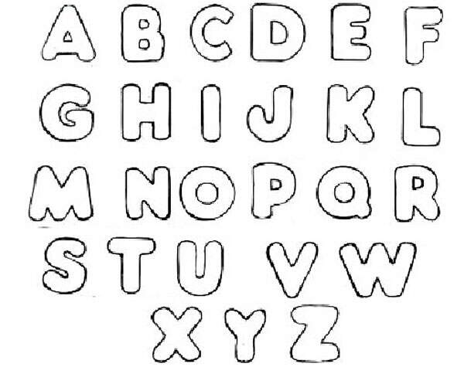

ATIVIDADES COMPLEMENTARES DA EDUCAÇÃO ESPECIAL (INCLUSÃO)

PROFESSOR/AEE: LUCIANA MARTINS CRAVO DA SILVA
DATA: 19 à 23/07
ATIVIDADE: MEIO AMBIENTE
MATERIAL: HISTÓRIA DISPONIVEL EM:
https://www.youtube.com/watch?v=mSCnSuUhZTA
OBJETIVO: ORIENTAÇÃO PARA O CONSUMO CONSCIENTE DOS RECURSOS NATURAIS, TRABALHAR ATENÇÃO, CONCENTRAÇÃO E MEMÓRIA, AMPLIAR VOCABULÁRIO, FORTALECER A COMUNICAÇÃO,TRABALHAR A PERCEPÇÃO VISUAL E AUDITIVA
DESENVOLVIMENTO: nesta HISTÓRIA O ALUNO APRENDERÁ DE FORMA LÚDICA COMO TER ATITUDE CONSCIENTE DIANTE DO USO E CONSUMO DOS RECURSOS NATURAIS. UM ADULTO DEVERÁ ACESSAR O LINK COM A HISTÓRIA PARA QUE A CRIANÇA POSSA ASSISTI-LA. aPÓS O VÍDEO, PERGUNTAR AO ALUNO DO QUE ELE MAIS GOSTOU NA HISTÓRIA E O QUE ELE PODE FAZER PARA CONTRIBUIR COM O MEIO AMBIENTE.
FORMA DE REGISTRO DA ATIVIDADE: ATRAVÉS DE FOTO OU VÍDEO A SER ENVIADA POR WHATSAPP PARA A PROFESSORA DE EDUCAÇÃO ESPECIAL LUCIANA.

Imagem: www.youtube.com.br

ATIVIDADES COMPLEMENTARES DA EDUCAÇÃO ESPECIAL (INCLUSÃO)

PROFESSOR/AEE: LUCIANA MARTINS CRAVO DA SILVA
DATA: 19 à 23/07
ATIVIDADE: A ÁRVORE
MATERIAL: LÁPIS DE COR OU GIZ DE CERA, DESENHO DE UMA ÁRVORE, PAPÉIS USADOS / REVISTAS VELHAS / JORNAIS VELHOS E COLA.
OBJETIVO: TRABALHAR ATENÇÃO, CONCENTRAÇÃO, COORDENAÇÃO MOTORA MOVIMENTO DE PINÇA.
DESENVOLVIMENTO: PEDIR AO ALUNO QUE DESENHE EM UMA FOLHA DE PAPEL UMA ÁRVORE. CASO NÃO CONSIGA FAZER SOZINHO UM ADULTO PODERÁ AJUDÁ-LO. APÓS DESENHÁ-LA, PEGAR UMA FOLHA DE REVISTA, JORNAL OU PAPEL VELHO PARA QUE O ALUNO RASGUE EM PEDAÇOS BEM PEQUENOS E COLE-OS NA COPA DA ÁRVORE, COMO SE FOSSEM AS FOLHAS. O TRONCO E O RESTANTE DO DESENHO PODEM SER COLORIDOS COM GIZ DE CERA OU LÁPIS DE COR.
FORMA DE REGISTRO DA ATIVIDADE: ATRAVÉS DE FOTO OU VÍDEO A SER ENVIADA POR WHATSAPP PARA A PROFESSORA DE EDUCAÇÃO ESPECIAL LUCIANA.

MODELO

RASGUE PEDAÇOS DE PAPEL E COLE-OS NA COPA DA ÁRVORE, COMO SE FOSSEM AS FOLHAS!

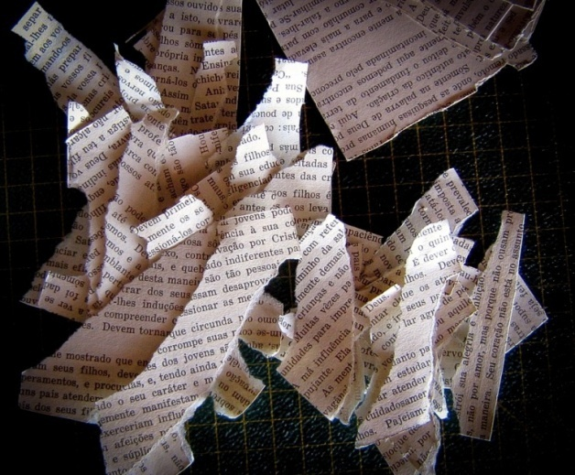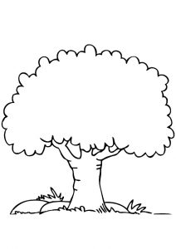

Imagem: www.pinterest.com

